ОРГАНИЗАЦИЯ
УТВЕРЖДАЮ  Должность  ______________________Х.Х. ХХХХ  (личная подпись) (расшифровка подписи)  «___» ______________20___ г |  | УТВЕРЖДАЮ  Должность  ______________________Х.Х. ХХХХ  (личная подпись) (расшифровка подписи)  «___» ______________20___ г
АВТОМАТИЗИРОВАННАЯ МИДЛ-ОФИС СИСТЕМА ДЛЯ
ВЕДЕНИЯ ПОЗИЦИЙ ПО СЧЕТАМ НОСТРО И ОПЕРАЦИОННОЙ
ОТЧЕТНОСТИ
ТЕХНИЧЕСКОЕ ЗАДАНИЕ

Версия 1.1
СОГЛАСОВАНО |  | Представители организации Разработчика
Должность  ______________________Х.Х. ХХХХ  (личная подпись) (расшифровка подписи)  «___» ______________20___ г |  | Должность  ______________________Х.Х. ХХХХ  (личная подпись) (расшифровка подписи)  «___» ______________20___ г
2026
АННОТАЦИЯ
В документе приводятся требования к создаваемой автоматизированной системе ПОЗИЦИИ-АСУБАНК (Автоматизированная мидл-офис система для ведения позиций по счетам ностро и операционной отчетности), предназначенной для банковского процесса проведения валютных (FX) сделок: формирование и мониторинг позиций, обновление и корректировка остатков, а также формирование отчётности.

СОДЕРЖАНИЕ
1 Общие сведения 8
1.1 Полное наименование системы и ее условное обозначение 8
1.2 Наименования предприятий разработчика и заказчика системы 8
1.3 Перечень документов, на основании которых создается система 8
1.4 Плановые сроки начала и окончания работы по созданию системы 8
1.5 Порядок оформления и предъявления заказчику результатов работ 8
2 Назначение и цели создания системы 9
2.1 Назначение системы 9
2.2 Цели создания системы 9
3 Характеристика объектов автоматизации 10
3.1 Краткие сведения об объекте автоматизации (добавить подробности в приложение) 10
3.2 Сведения об условиях эксплуатации объекта автоматизации и характеристиках окружающей среды 10
4 Требования к системе 11
4.1 Требования к системе в целом 11
4.1.1 Требования к структуре и функционированию системы 11
4.1.2 Требования к способам и средствам связи для информационного обмена между компонентами системы 11
4.1.3 Требования к характеристикам взаимосвязей создаваемой системы со смежными системами 11
4.1.4 Требования к режимам функционирования системы 12
4.1.5 Требования по диагностированию системы 13
4.1.6 Перспективы развития. Модернизация Системы 13
4.2 Общие технические требования к АС 13
4.2.1 Требования к численности и квалификации персонала системы и режиму его работы 13
4.2.2 Показатели назначения 13
4.2.3 Требования к надежности 13
4.2.4 Требования безопасности 14
4.2.5 Требования к эргономике и технической эстетике 14
4.2.6 Требования к эксплуатации, техническому обслуживанию, ремонту и хранению компонентов системы 14
4.2.7 Требования к защите информации от несанкционированного доступа 14
4.2.8 Требования по сохранности информации при авариях 14
4.2.9 Требования к защите от влияния внешних воздействий 14
4.2.10 Требования по стандартизации и унификации 14
4.3 Требования к функциям, выполняемым системой 14
4.3.1 Требования к составу и форме представления выходной информации 17
4.3.2 Требования к составу и форме представления входной информации 17
4.3.3 Требования к интерфейсу пользователя 17
4.4 Требования к видам обеспечения 18
4.4.1 Требования к математическому обеспечению системы 18
4.4.2 Требования к информационному обеспечению системы 18
4.4.3 Требования к лингвистическому обеспечению Системы 18
4.4.4 Требования к программному обеспечению системы 18
4.4.5 Требования к техническому обеспечению системы 18
4.4.6 Требования к метрологическому обеспечению Системы 18
4.4.7 Требования к организационному обеспечению системы 18
4.4.8 Требования к методическому обеспечению системы 18
5 Требования составу и содержанию работ по созданию (развитию) системы 19
6 Порядок контроля и приемки системы 20
7 Требования к документированию 21
8 Источники разработки 22
Список использованных источников 23
Список изменений 30
ТЕРМИНЫ И ОПРЕДЕЛЕНИЯ
Валютная сделка Сделка купли/продажи валюты.
Дата валютирования (Value Date) Дата исполнения расчетов по сделке.
Мидл-офис Подразделение банка, выполняющее согласование и подтверждение сделки, контроль рисков.
Ностро-счет Банковский счет банка в другой кредитной организации, ведется в конкретной валюте.
НСИ Нормативно-справочная информация (справочники валют, контрагентов и пр.).
Позиция Состояние счетов банка по определенной валюте.
Спот (Spot) Сделка с расчетами T+2.
Трейдер Сотрудник фронт-офиса, осуществляющий проведение сделок на межбанковском рынке.
Forward Сделка с расчетами на будущую дату.
FX Foreign Exchange, валютные операции.
TOD Сделка с расчетами в дату сделки (сегодня).
TOM Сделка с расчетами T+1.
UAT User Acceptance Testing, приемочные испытания пользователем.

ОБОЗНАЧЕНИЯ И СОКРАЩЕНИЯ
Сокращение | Расшифровка
АС | Автоматизированная система
БД | База данных
ИБ | Информационная безопасность
МИФИ | Московский инженерно-физический институт
НСИ | Нормативно-справочная информация
ПМИ | Программа и методика испытаний
РУП | Рабочая учебная программа
ТЗ | Техническое задание
ЦОД | Центр обработки данных
API | Application Programming Interface
FX | Foreign Exchange, валютные операции
JSON | JavaScript Object Notation
P&L | Profit and Loss, финансовый результат
REST | Representational State Transfer
SLA | Service Level Agreement
SOAP | Simple Object Access Protocol
TLS | Transport Layer Security
UAT | User Acceptance Testing, приемочные испытания пользователем
XML | eXtensible Markup Language

Общие сведения

Полное наименование системы и ее условное обозначение
Полное наименование Системы: Автоматизированная мидл-офис си-
стема для ведения позиций по счетам ностро и операционной отчетности.
Условное обозначение Системы: ПОЗИЦИИ-АСУБАНК.
Далее по тексту также используется сокращенное условное обозначение и «Система».

Наименования предприятий разработчика и заказчика системы
Предприятие разработчик: НИЯУ МИФИ, кафедра 12, студенты группы С22-501, команда №2 “Позиции по счетам”(образовательный проект).

Предприятие заказчик: Кафедра компьютерных систем и технологий НИЯУ МИФИ (№12).

Перечень документов, на основании которых создается система
Перечень исходных документов:
• Устав проекта «Автоматизированная система для ведения позиций банка по счетам ностро и и операционной отчетности банка» (версия 1.1, 2026 г.).
• РУП 09.05.01
• Рабочая учебная программа по дисциплине “Проектирование систем”.

Плановые сроки начала и окончания работы по созданию системы
Плановые сроки начала работ по созданию Системы: 24.02.2026
Плановые сроки окончания работ по созданию Системы: 25.05.2026
Примечание: в плане-графике устава присутствует этап «Защита проекта» до 28.05.2026, что требует устранения расхождения в датах.

Порядок оформления и предъявления заказчику результатов работ
В конце проекта проводятся демонстрационные испытания.

Назначение и цели создания системы

Назначение системы
Система предназначена для автоматизации банковского процесса проведения валютных (FX) сделок в коммерческом банке: формирование и мониторинг позиций, обновление и корректировка остатка по счету.

Цели создания системы
Целью создания Системы и критерии оценки достижения целей представлены в таблице 1.
Таблица 1 - Цели Системы и критерии оценки достижения целей
Цели | Показатель. Критерии оценки достижения целей
Консолидировать информацию о банковских операциях и платежах | Количество операций и платежей, занесенных в систему.  100% операций занесены в систему
Сократить время формирования позиций | Время формирования позиций по счетам Ностро.  Не более 1сек с момента появления платежа в системе
Сократить количество ошибок при формировании позиций | Количество ошибок при формировании позиций.  1 ошибка на 10000 платежей

Характеристика объектов автоматизации

Краткие сведения об объекте автоматизации (добавить подробности в приложение)
Объект автоматизации: процесс совершения валютных операций в коммерческом банке (фронт-офис/трейдинг, мидл-офис, операционный блок), включая сделки типов TOD/TOM/Spot/Forward и обновление позиций по счетам ностро.
Организационная структура и штат:
• Фронт-офис (Отдел дилинга): трейдеры. Ответственные за проведение сделок на межбанковском рынке и с клиентами.
• Мидл-офис (Группа контроля): позиционеры. Ответственные за проверку, подтверждение сделок и контроль расчетов.
Расчетная нагрузка (Количество сделок): Система должна обеспечивать обработку ежедневного потока сделок, соответствующего активности трейдеров. Подробные количественные показатели приведены в Приложении.
Приложение 1 содержит схемы автоматизируемого процесса

Сведения об условиях эксплуатации объекта автоматизации и характеристиках окружающей среды
Принимается типовая эксплуатация в офисной/ЦОД инфраструктуре Заказчика: температурный режим 18–24°C, влажность 40–60%, бесперебойное электропитание серверов, защищенные каналы связи.

Требования к системе

Требования к системе в целом

Требования к структуре и функционированию системы
Система должна включать (минимально) следующие подсистемы/компоненты:
• Подсистема взаимодействия со смежными системами.
• Подсистема администрирования и управления доступом.
• Подсистема мониторинга позиций.
• Подсистема корректировки остатков.
• Подсистема формирования позиций и обновления остатков.

Требования к способам и средствам связи для информационного обмена между компонентами системы
Допускается реализация внутри единой информационной базы (общая БД) либо через сервисные интерфейсы (REST/gRPC/сообщения).

Требования к характеристикам взаимосвязей создаваемой системы со смежными системами
Система должна быть интегрирована со следующими смежными системами/проектами:
• Система FX-сделок (формирование сделки, контроль/валидация).
• Система формирования отчетов и справочной информации (регламентированная отчетность, НСИ).
Описание взаимодействия со смежными системами:
1. Взаимодействие с системой FX-АСУБАНК:
• Получение платежей для формирования позиций:
Направление данных: FX-АСУБАНК → ПОЗИЦИИ-АСУБАНК.
• Состав получаемых данных:
– Платеж (ID сделки, валюта, сумма, дата валютирования, тип сделки, счёт).
– Статус сделки (одобрена/отклонена/на исправлении).

• Направление данных:ПОЗИЦИИ-АСУБАНК →FX-АСУБАНК.
• Состав отправляемых данных:
– Уведомление (о превышении остатка)
– Запрос и получение информации по сделке по конкретному платежу
• Режим обмена: Синхронный/асинхронный по событию (при созда-
нии/изменении сделки, при принятии решения).
• Требования к надежности: Гарантированная доставка сообще-
ний, подтверждение получения.
2. Взаимодействие с системой формирования отчётов и НСИ:
• Направление данных: ОТЧЕТЫ-АСУБАНК → ПОЗИЦИИ-АСУБАНК.
• Состав получаемых данных:
– Счёт
– Валюта
• Направление данных: ПОЗИЦИИ-АСУБАНК → ОТЧЕТЫ-АСУБАНК .
• Состав получаемых данных:
– Отчёт по позициям по счёту на дату
– Отчёт по всем счетам за период
• Режим обмена: Синхронный/асинхронный по событию (при созда-
нии/изменении сделки, при принятии решения).
• Требования к надежности: Гарантированная доставка сообще-
ний, подтверждение получения.

• Логирование: Все взаимодействия со смежными системами должны протоколироваться (время запроса, состав данных, результат, время ответа, изменения остатков).

• Обработка ошибок: Механизм повторных попыток (retry) при временной недоступности смежной системы; ведение очереди отложенных сообщений.

Характеристики сопряжений (детальные спецификации API, маппинг полей, коды ошибок) должны быть определены в частных ТЗ на интерфейсы и согласованы с владельцами смежных систем.

Требования к режимам функционирования системы
Система должна функционировать по графику работ.
Режимы:
• полнофункциональный режим;
• режим с ограниченной функциональностью (обслуживание/обновление), при котором доступна подсистема администрирования.

Требования по диагностированию системы
В Системе должно быть предусмотрено:
• ведение журнала ошибок с датой/временем и контекстом;
• аудит действий пользователей;
• контроль доступности смежных систем (health-check);
• протоколирование обмена данными между компонентами.

Перспективы развития. Модернизация Системы
Перспективы развития включают расширение типов сделок, расширение состава отчетов, подключение новых источников котировок, развитие интеграций.

Общие технические требования к АС

Требования к численности и квалификации персонала системы и режиму его работы
Роли пользователей: трейдер, позиционер, администратор. ЧИСЛЕННОСТЬ, КВАЛИФИКАЦИЯ ПЕРСОНАЛА И режимы РАБОТы

Показатели назначения
В данном разделе устанавливаются количественные и качественные характеристики (показатели назначения) системы ПОЗИЦИИ-АСУБАНК, обеспечивающие достижение целей, определённых в разделе 2.2, и характеризующие условия, при которых система остается работоспособной.

4.2.2.1 Производительность и время отклика
Система должна обеспечивать следующие показатели производительности и времени отклика:
Таблица 7 – Показатели производительности системы
№ | Показатель | Нормативное значение | Условия измерения
1 | Время формирования позиции с момента получения данных о сделке | Не более 1 секунды | Штатная нагрузка; сделка в статусе «Верифицировано»
2 | Время отклика интерфейса при запросе мониторинга позиций | Не более 3 секунд | До 50 одновременных пользователей
3 | Время обработки ручной корректировки остатка | Не более 5 секунд | Единичная операция корректировки
4 | Время доставки уведомления о превышении лимита трейдеру | Не более 2 секунд с момента расчёта | Синхронный вызов FX-АСУБАНК
5 | Пропускная способность очереди входящих сделок | Не менее 100 сделок/мин | Пиковая нагрузка в период торговой сессии

4.2.2.2 Достоверность и точность расчётов
Система должна обеспечивать следующие показатели достоверности обработки информации:
Таблица 8 – Показатели достоверности и точности
№ | Показатель | Нормативное значение | Примечание
1 | Вероятность ошибки при формировании позиции | Не более 1 ошибки на 10 000 платежей | Соответствует цели из раздела 2.2
2 | Полнота охвата: доля платежей, попавших в систему | 100 % | Все верифицированные сделки должны быть обработаны
3 | Точность расчёта остатка по счёту ностро | До 2 знаков после запятой в валюте счёта | Округление по правилам бухгалтерского учёта
4 | Корректность повторного расчёта после корректировки | 100 % воспроизводимость результата | Детерминированный алгоритм пересчёта

4.2.2.3 Показатели нагрузочной устойчивости
Система должна сохранять работоспособность и достигать установленных показателей при следующих условиях нагрузки:
– одновременная работа не менее 10 пользователей (трейдеры, позиционеры, администратор);
– поступление входящих сделок из FX-АСУБАНК в режиме непрерывного потока в течение торговой сессии (10:00–18:00 МСК);
– одновременная обработка запросов к подсистеме мониторинга позиций и входящего потока сделок;
– временная недоступность смежных систем (FX-АСУБАНК, система отчётности) продолжительностью до 5 минут — система должна сохранять очередь необработанных сообщений без потерь.
4.2.2.4 Показатели взаимодействия со смежными системами
Характеристики информационного взаимодействия системы ПОЗИЦИИ-АСУБАНК с системой FX-АСУБАНК (команда №1) и системой формирования отчётности определяются следующими показателями:
Таблица 9 – Показатели интеграционного взаимодействия
Направление / Функция | Режим обмена | Протокол / Механизм | Требование к задержке | Гарантия доставки
FX-АСУБАНК → ПОЗИЦИИ-АСУБАНК (приём данных о верифицированных сделках, ф. 5.1) | Асинхронный (по событию создания / изменения сделки) | Брокер сообщений (Kafka / RabbitMQ) | Обработка — не более 1 сек с момента попадания в очередь | At-least-once; повторная обработка при сбое
ПОЗИЦИИ-АСУБАНК → FX-АСУБАНК (уведомление о превышении лимита, ф. 5.2) | Синхронный (по событию превышения) | REST HTTP (TLS, JSON) | Не более 2 сек до получения ответа от FX-АСУБАНК | Retry до 3 раз; логирование при неуспехе
ПОЗИЦИИ-АСУБАНК → Система отчётности и НСИ (предоставление данных о позициях, ф. 5.3) | Синхронный (по запросу) | REST HTTP (TLS, JSON) | Не более 3 сек для выборки за рабочий день | Запрос–ответ; HTTP-коды ошибок
Обоснование выбора асинхронного режима для приёма сделок (функция 5.1): сделки в FX-АСУБАНК создаются непрерывно и нерегулярно; система ПОЗИЦИИ-АСУБАНК не должна блокировать FX-АСУБАНК в ожидании подтверждения обработки. Брокер сообщений обеспечивает гарантированную доставку при временной недоступности подписчика и позволяет достигать требуемой производительности (не более 1 сек на формирование позиции) без риска потери данных.
Обоснование выбора синхронного режима для уведомления о превышении лимита (функция 5.2): трейдер и система FX-АСУБАНК должны немедленно получить информацию о недостатке средств для принятия решения по сделке. Задержка, возможная при асинхронном взаимодействии, недопустима в торговом контексте.
4.2.2.5 Ограничения области применения
Система ПОЗИЦИИ-АСУБАНК остаётся работоспособной и достигает установленных показателей при соблюдении следующих ограничений:
– в расчёте позиций участвуют только сделки в статусе «Верифицировано»; сделки в иных статусах (черновик, на исправлении, отклонена) не влияют на остатки;
– НСИ (справочники валют, счетов ностро, контрагентов) должна быть актуальна и синхронизирована с системой отчётности; использование устаревших справочников не гарантирует корректность расчётов;
– корректировка остатков допускается только пользователем с ролью «Позиционер»; автоматические корректировки системой не производятся без инициирующего действия авторизованного пользователя;
– система не является системой бухгалтерского учёта и не формирует официальной бухгалтерской отчётности; данные позиций используются для оперативного мониторинга и передаются в систему отчётности для формирования регламентированных форм;
– показатели производительности (таблица 7) измеряются при штатной нагрузке; при одновременной пиковой нагрузке по всем подсистемам допускается увеличение времени отклика интерфейса до 5 секунд.

Требования к надежности
Требования к надежности ПО:
• контроль корректности входных данных;
• информативные сообщения об ошибках;
•обеспечение целостности данных при отказах(редактировании остатков).

Требования безопасности
Требования безопасности при эксплуатации технических средств обеспечиваются инфраструктурой Заказчика.

Требования к эргономике и технической эстетике
Интерфейс должен быть понятным, не перегруженным, обеспечивать быстрый доступ к основным операциям. Язык интерфейса: русский.

Требования к эксплуатации, техническому обслуживанию, ремонту и хранению компонентов системы
Должен быть определен регламент резервного копирования и восстановления (backup/restore), регламент обновлений и мониторинга.

Требования к защите информации от несанкционированного доступа
Система должна обеспечивать:
• идентификацию и аутентификацию пользователей;
• разграничение доступа по ролям;
• регистрацию входа/выхода;
• ведение журнала аудита изменений (кто/что/когда изменил);
• защиту данных в передаче и хранении (шифрование, TLS и др.).

Требования по сохранности информации при авариях
Должна быть обеспечена сохранность информации при сбоях электропитания, отказах ПО/оборудования.

Требования к защите от влияния внешних воздействий
Средства защиты от внешних воздействий, в том числе, и радиоэлектронной защите, которая является необходимой, должны обеспечиваться имеющимися специальными службами Объекта автоматизации.

Требования по стандартизации и унификации
Требуется унификация НСИ (валюты, контрагенты) и использование стандартных классификаторов.

Требования к функциям, выполняемым системой
Таблица 6 - Функциональные требования к системе
ПОДСИСТЕМА: ФОРМИРОВАНИЕ ПОЗИЦИЙ И ОБНОВЛЕНИЕ ОСТАТКОВ НА СЧЕТАХ БАНКА
№ | Функция | Роль пользователя | Описание
1.1 | Получить информацию по платежам | Система (авто) | Получение платёжной информации, связанной со сделкой: направление платежа, реквизиты счёта ностро.
1.2 | Сформировать позицию | Система (авто) | Расчёт и формирование позиции на основе данных сделки и платёжных инструкций.
1.3 | Рассчитать текущий исходящий остаток по счёту | Система (авто) | Вычисление текущего остатка по счёту ностро с учётом сформированной позиции.
1.4 | Уведомить трейдера о превышении остатка | Система (авто) | Формирование и отправка уведомления трейдеру при превышении допустимого лимита остатка.
ПОДСИСТЕМА: КОРРЕКТИРОВКА ОСТАТКОВ
№ | Функция | Роль пользователя | Описание
2.1 | Ввести корректировку входящего остатка | Позиционер | Ручной ввод корректирующего значения остатка по счёту при выявлении расхождений. Вход: текущий остаток. Выход: флаг «Остаток скорректирован: true».  Корректировка остатков происходит в контексте мониторинга позиций.
2.2 | Пересчитать остатки | Система (авто) | Выполняется функция 1.3
2.3 | Просмотреть позиции | Позиционер | Отображение актуального списка позиций по счетам с фильтрацией по дате и счёту.
ПОДСИСТЕМА: МОНИТОРИНГ ПОЗИЦИЙ
№ | Функция | Роль пользователя | Описание
3.1 | Получить данные о сделке | Позиционер | Получение из смежной FX-системы данных по верифицированным сделкам: ID, валюта, сумма, тип, счёт, дата валютирования. В расчёте участвуют только сделки со статусом «Верифицировано».
3.2 | Настройка фильтра для просмотра позиций | Позиционер | Выбор даты и конкретного счета для просмотра позиций и остатков.
3.3 | Просмотреть информацию по счёту | Позиционер | Отображение остатков и списка платежей по счёту на выбранную дату в интерфейсе системы.
ПОДСИСТЕМА: АДМИНИСТРИРОВАНИЕ И УПРАВЛЕНИЕ ДОСТУПОМ
№ | Функция | Роль пользователя | Описание
4.1 | Создание учетной записи пользователя | Администратор | Создание учетной записи пользователей системы.
4.2 | Удаление учетной записи пользователя | Администратор | Деактивация учетной записи пользователя системы.
4.3 | Редактирование учетной записи пользователя | Администратор | Редактирование учетной записи пользователя системы.
4.4 | Назначение ролей пользователям | Администратор | Назначение пользователям ролей: «Позиционер», «Администратор».
4.5 | Просмотр журнала аудита | Администратор | Просмотр журнала действий пользователей с указанием: кто, что и когда изменил.
4.6 | Просмотр журнала ошибок | Администратор | Просмотр журнала ошибок системы с датой, временем и контекстом ошибки.
ПОДСИСТЕМА: ВЗАИМОДЕЙСТВИЕ СО СМЕЖНЫМИ СИСТЕМАМИ
№ | Функция | Роль пользователя | Описание
5.1 | Приём данных о платеже | Система (авто) | Получение платёжных данных из системы FX-сделок по событию создания/изменения сделки (асинхронно).
5.2 | Отправка уведомления о превышении остатка | Система (авто) | Передача уведомления о недостатке средств обратно в систему FX-сделок при превышении лимита.
5.3 | Предоставление данных о позициях для отчётности | Система (авто) | Передача данных позиций в систему формирования отчётов по запросу (синхронно).
5.4 | Отправка запроса на формирование двух отчётов | Система (авто) | Передача уведомления в
5.5

Требования к составу и форме представления выходной информации
Выходная информация включает:
• отчеты по позиции по счёту на конкретную дату;
• список счетов с остатками на конкретную дату;
• изменение остатков по счёту за период;

Требования к составу и форме представления входной информации
Входная информация включает:
• параметры платежа по сделке (валюты, сумма, тип, ссылка на сделку(переход к данным сделки из платежа));
• НСИ (справочники валют, счетов);
• дата и время.

Требования к интерфейсу пользователя
На стадии технического проектирования должны быть разработаны прототипы экранных форм.

Требования к видам обеспечения

Требования к математическому обеспечению системы
Требований к математическому обеспечению не предъявляются.

Требования к информационному обеспечению системы
Требования к данным:
• хранилище должно обеспечивать целостность данных сделки и платежей;
• справочники НСИ являются обязательным источником валют/контрагентов;
• должны храниться статусы сделок и история изменений (аудит);
• поддерживать выгрузку данных для отчетов.
РАСПИСАТЬ ПОДРОБНЕЕ, как в шаблоне

Требования к лингвистическому обеспечению Системы
Язык пользовательского интерфейса: русский.
Язык программирования: Python.

Требования к программному обеспечению системы
системное ПО, специализированное ПО

Требования к техническому обеспечению системы
на чём это должно работать, минимальные требования со стороны субд

Требования к метрологическому обеспечению Системы
Требования к метрологическому обеспечению системы не предъявляются.

Требования к организационному обеспечению системы
Требования к организационному обеспечению системы не предъявляются.

Требования к методическому обеспечению системы
Должны быть разработаны методики тестирования, приемки, инструктажи пользователей.

Требования составу и содержанию работ по созданию (развитию) системы
Состав работ по созданию Системы и плановые сроки определяются план-графиком проекта (см. устав проекта). Работы включают: разработку ТЗ, технического проекта, прототипа, документации, проведение испытаний.

Порядок контроля и приемки системы
- Предварительные комплексные испытания (демонстрационные).

Требования к документированию
Состав документации (минимум):
• Устав проекта.
• Техническое задание (настоящий документ). ГОСТ 34.602-2020
• Пояснительная записка.
• Программа и методика испытаний (ПМИ).
• Руководство пользователя.
• Руководство администратора.
стандарт для всех документов добавить(см шаблон)

Источники разработки
Источники разработки:
• Устав проекта (2026), версия 1.1.
• РУП 09.05.01 - рабочая учебная программа.

Список использованных источников
- ГОСТ 34.602-2020 ТЕХНИЧЕСКОЕ ЗАДАНИЕ НА СОЗДАНИЕ АВТОМАТИЗИРОВАННОЙ СИСТЕМЫ.

Приложение 1. Бизнес-логика процессов

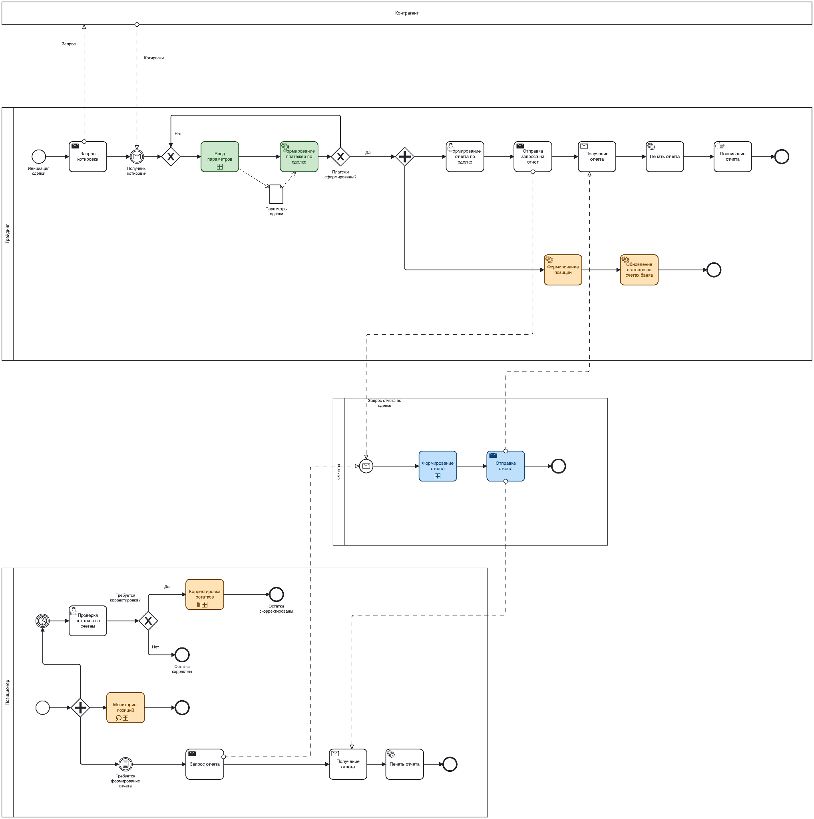
Рис.1 BPMN-диаграмма взаимодействия со смежными системами
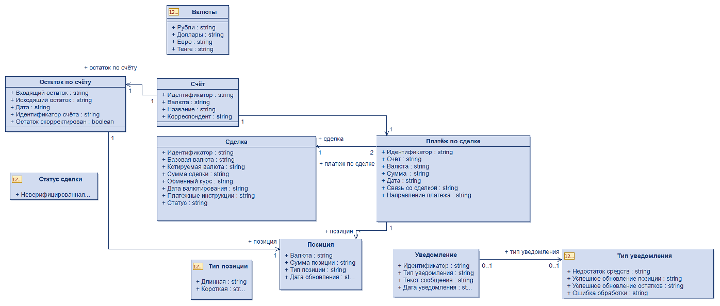
Рис.2 Диаграмма классов
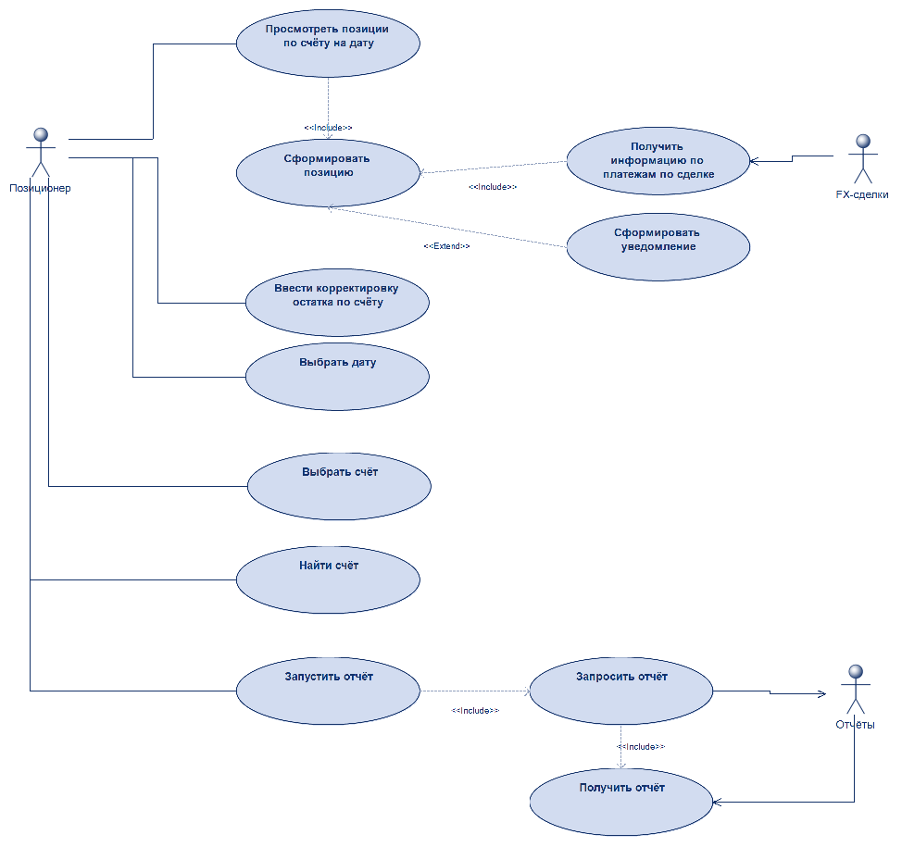
Рис.3 Диаграмма взаимодействий
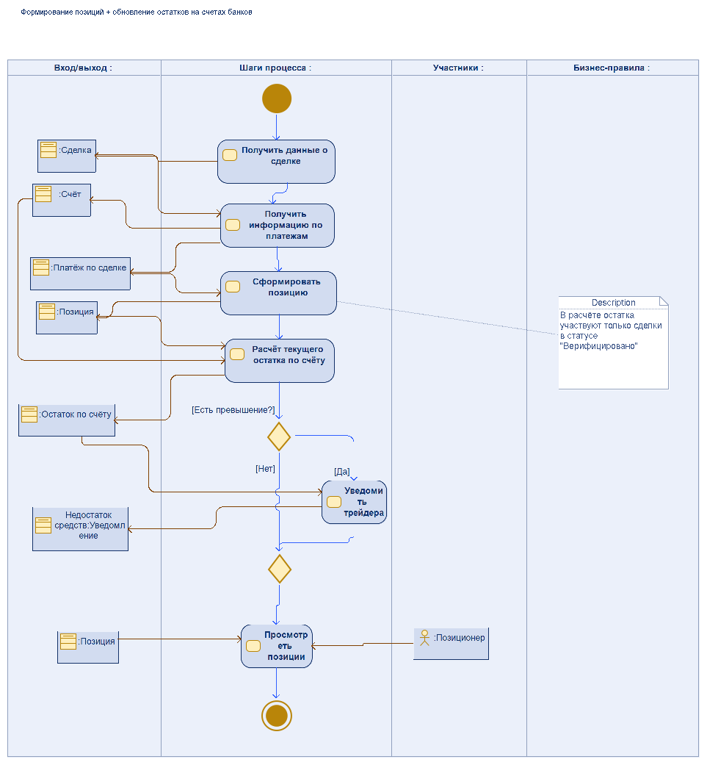
Рис.4 Activity-диаграмма формирования позиций и обновления остатков на счетах банка
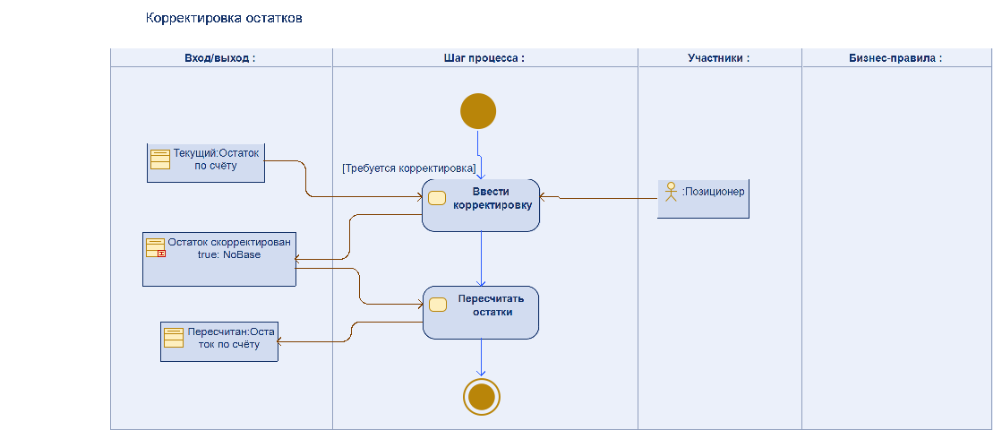
Рис.5 Activity-диаграмма корректировки остатков
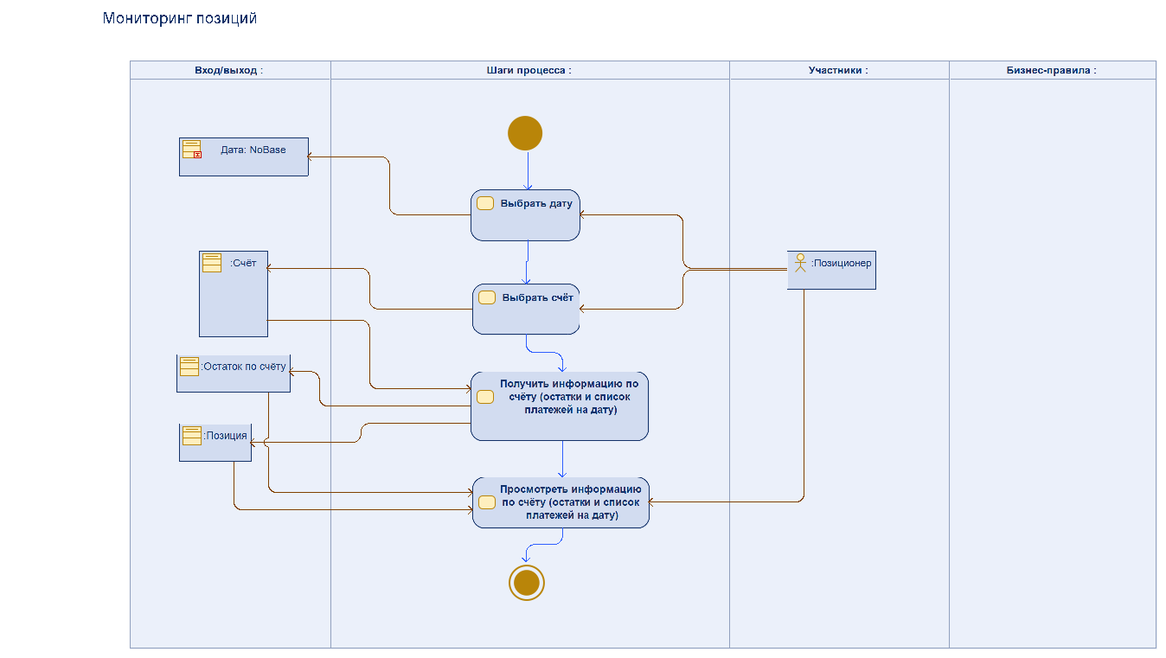
Рис.6 Activity-диаграмма мониторинга позиций
Приложение 2 Количественные показатели системы
Пользователи системы:
• Количество трейдеров (фронт-офис)
• Количество позиционеров (мидл-офис)
• Количество аналитиков/руководителей
• Количество администраторов системы
Объем обрабатываемых операций:
• Ежедневная нагрузка:
– Создание новых сделок
– Редактирование сделок
– Отмена сделок
– Проверка лимитов
– Подтверждение сделок
– Формирование позиций

• Ежемесячная нагрузка:
– Общее количество сделок
– Количество уникальных контрагентов
– Количество валютных пар
– Объем отчетных форм

• Годовая нагрузка:
– Общее количество сделок
– Объем хранимых данных
– Количество записей в журнале аудита
Производительность:
• Время отклика системы при создании сделки
• Время формирования стандартного отчета
• Время поиска сделки по критериям
• Поддерживаемое количество одновременных сессий
Характеристики данных:
• Количество справочников НСИ
• Размер одной записи сделки
• Период хранения оперативных данных
• Период хранения архивных данных
Режим функционирования:
• Режим работы
• Плановое время недоступности
• Время проведения регламентных работ
• Коэффициент готовности системы

Список изменений
Дата | Версия | Описание изменений | Автор
10.04.2026 | 1.0 | Первичная редакция ТЗ, подготовленная на основании устава и UML/BPMN-диаграмм. | Миндзяк Мария

